תאריך:12/11/25 מס' פרויקט: 2429
לכבוד
עיריית הוד השרון
מנהל הנדסה
הצהרה לתכנון מערכת סולארית מתחם הנערה - יובלים , הוד השרון.
התכנון המומלץ עבור המתחם, סכ"ה 73 יח"ד, 53 פאנלים סולאריים, המחולק ל - 4 מערכות משותפות.
מערכת סולארית מאולצת סגורה עם דודי שמש עבור 73 יח"ד הממוקמים במסתורי כביסה ובחדרים טכניים בדירות, ו – 53 קולטי שמש בתפוקה של 9700 קק"ל/יממה עבור כ"א ובזווית התקנה של עד 45 מעלות.
חלוקת המערכת:
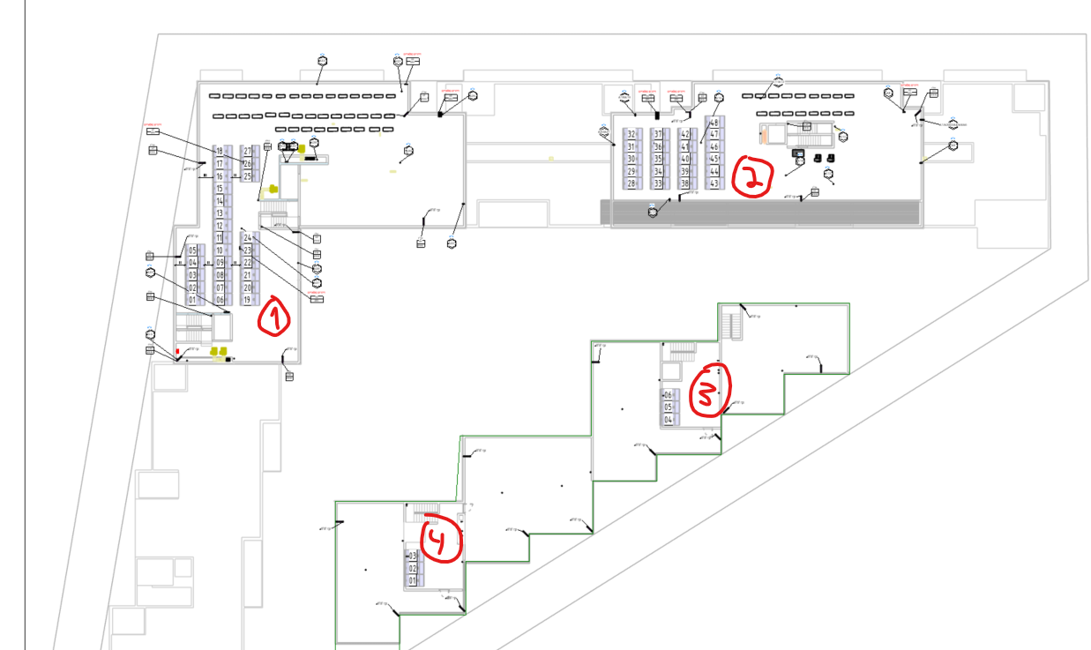

בברכה,
מהנדס דמיטרי סולומין.
אושר דוד תכנון אינסטלציה בע"מ.

